南开大学滨海学院

作

业

报

告

系别：计算机科学系

专业：数字媒体技术专业

姓名：庞怡文

学号：18990160

目录

**第一章 绪论** 1

Python的实用性 1

研究内容 1

**第二章 相关技术** 1

Python 1

Pycharm 2

pygame包 2

os包 2

sys包 2

random包 2

**第三章 需求分析** 2

主菜单 2

角色原型 2

管道 2

分数 2

地图 2

**第四章 系统实现** 2

主菜单 3

角色原型 3

管道 3

分数 3

地图 3

**鸣谢** 3

**第一章 绪论**

Python的目前发展状况

从整体情况来说，现在越来越多的企业都在使用Python开发，企业需求量高，所以Python开发人才供不应求，自然薪资待遇也在不断增加。根据招聘网站数据统计，目前Python开发人员的薪资待遇基本在10k以上，也是越来越多人选择学习Python的原因。Python是一门更加注重可读性和效率的语言，相对于Java、PHP等语言来说，更受开发者的喜欢。Python是比较容易上手学习的编程语言；Python有着非常成熟的程序包资源库；Python可以使用极少的代码完成实用性的功能；Python是免费开源的而且还可以跨平台使用；Python在现代数据科学领域有着非常重要的作用，也是未来发展的趋势。

研究内容

以Windows10为系统支持，使用Anaconda3为Python环境，在内部运用os包、pygame包、sys包、randrom包进行游戏《不死鸟》的制作。

**第二章 相关技术**

Python

Python是一种跨平台的计算机程序设计语言。 是一个高层次的结合了解释性、编译性、互动性和面向对象的脚本语言。最初被设计用于编写自动化脚本(shell)，随着版本的不断更新和语言新功能的添加，越多被用于独立的、大型项目的开发。

PyCharm

PyCharm是一种Python IDE，带有一整套可以帮助用户在使用Python语言开发时提高其效率的工具，比如调试、语法高亮、Project管理、代码跳转、智能提示、自动完成、单元测试、版本控制。此外，该IDE提供了一些高级功能，以用于支持Django框架下的专业Web开发。

pygame包

Pygame是跨平台Pyth，Pygame 作者是 Pete Shinners， 协议为 GNU Lesser General Public License。它包含图像、声音，建立在SDL基础上，允许实时电子游戏研发而无需被低级语言（如机器语言和汇编语言）束缚。基于这样一个设想，所有需要的游戏功能和理念都（主要是图像方面）都完全简化为游戏逻辑本身，所有的资源结构都可以由高级语言提供。

os包

os 模块提供了非常丰富的方法用来处理文件和目录。

sys包

sys模块提供了一系列有关Python运行环境的变量和函数。

random包

random模块用于生成随机数。

**第三章 需求分析**

主菜单与游戏规则

要显示出开始游戏并介绍游戏规则，按空格键进行开始游戏和控制鸟的飞行，同时如果撞到障碍物管道就会“死亡”并显示游戏结束。

角色原型

不死鸟，使用三张图片循环播放代表鸟的飞行，在游戏中以斜上45度（敲击空格键后）和斜下45度（平常时刻）进行飞行，角色样例如下：



不死鸟动作1

不死鸟动作2

不死鸟动作3

播放时顺序为：不死鸟动作1、不死鸟动作2、不死鸟动作3、不死鸟动作2。循环播放这个序列。

管道

随机生成高度，管道样式如右图所示，是一根绿色的完整管道。

分数

分数以图片的形式出现，在游戏中以分数值作为显示依据，样式如下：

         

地图

地图是一张图片，作为整个游戏的背景静止不动。

管道

**第四章 系统实现**



主菜单

执行run.py中的main()方法，初始化pygame和

素材内容，并开始播放背景音乐。对应代码如下：

pygame.init()

pygame.mixer.init()

pygame.mixer.music.load

("resources/sounds/bgm.wav")

pygame.mixer.music.play(-1)

CLOCK = pygame.time.Clock()

SCREEN = pygame.display.set_mode

([SCREEN_WIDTH, SCREEN_HEIGHT])

pygame.display.set_caption('flappyBird')

init方法对pygame进行了初始化，mixer.init方法对内部的

资源做了初始化，加载bgm.wav作为背景音乐，此时music.play方

背景

法传值为-1表示循环播放此背景音乐，是一个特殊的值，运行效果图如下：

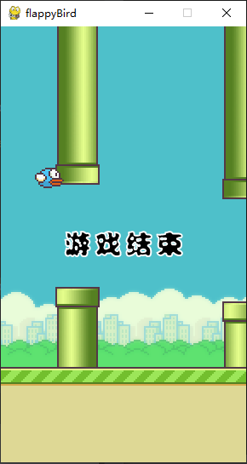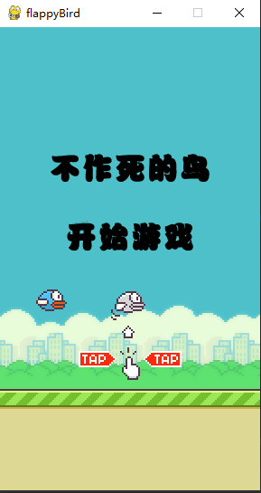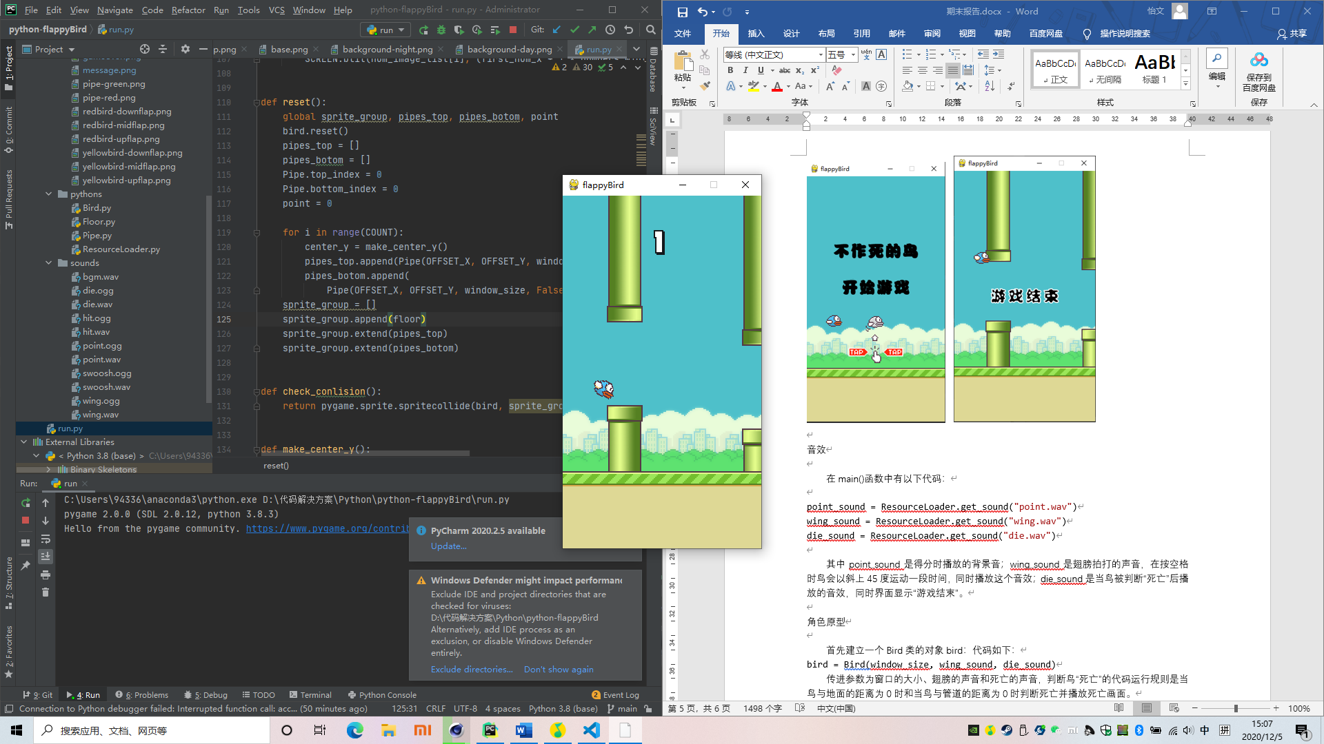

游戏结束画面

游戏主界面

游戏进行中

音效

在main()函数中有以下代码：

point_sound = ResourceLoader.get_sound("point.wav")

wing_sound = ResourceLoader.get_sound("wing.wav")

die_sound = ResourceLoader.get_sound("die.wav")

其中point_sound是得分时播放的背景音；wing_sound是翅膀拍打的声音，在按空格时鸟会以斜上45度运动一段时间，同时播放这个音效；die_sound是当鸟被判断“死亡”后播放的音效，同时界面显示“游戏结束”（如上图“游戏结束画面”）。

角色原型

首先建立一个Bird类的对象bird：代码如下：

bird = Bird(window_size, wing_sound, die_sound)

传进参数为窗口的大小、翅膀的声音和死亡的声音，判断鸟“死亡”的代码运行规则是当鸟与地面的距离为0时和当鸟与管道的距离为0时判断死亡并播放死亡画面。

管道

管道的位置是随机生成的，以管道中心点为坐标，确定了管道在画面中的位置。管道生成代码为：

def reset():

    global sprite_group, pipes_top, pipes_botom, point

    bird.reset()

    pipes_top = []

    pipes_botom = []

    Pipe.top_index = 0

    Pipe.bottom_index = 0

    point = 0

    for i in range(COUNT):

        center_y = make_center_y()

        pipes_top.append(Pipe(OFFSET_X, OFFSET_Y, window_size, True, HORIZONTAL_DISTANCE, VERTICAL_DISTANCE, center_y))

        pipes_botom.append(

            Pipe(OFFSET_X, OFFSET_Y, window_size, False, HORIZONTAL_DISTANCE, VERTICAL_DISTANCE, center_y))

    sprite_group = []

    sprite_group.append(floor)

    sprite_group.extend(pipes_top)

    sprite_group.extend(pipes_botom)

其中的随机y坐标生成代码为：

def make_center_y():

    center_y = random.randint(bird.rect.y - 80, bird.rect.y + 80)

    if center_y - VERTICAL_DISTANCE / 2 < 120:

        center_y = 120 + random.randint(0, 40)

    elif center_y + VERTICAL_DISTANCE / 2 > SCREEN_HEIGHT - 120 - floor.rect.height:

        center_y = SCREEN_HEIGHT - 120 - floor.rect.height - random.randint(0, 40)

    return center_y

分数

分数是由整型转化为字符型后匹配图片显示的，其显示代码如下：

def show_point():

    global last_pipe, point

    if not bird.isDie and bird.begin_fly:

        arr = list(filter(lambda pipe:

                          bird.rect.x > (pipe.rect.x + pipe.rect.width) > 0,

                          pipes_botom))

        if arr:

            if last_pipe != arr[0]:

                point += 1

                last_pipe = arr[0]

                point_sound.play()

    point_str = str(point)

    num_image_list = []

    for num in point_str:

        num_image_list.append(ResourceLoader.get_image(ResourceLoader.NUMBER_IMAGES[int(num)]))

    numbers_width = len(point_str) * ResourceLoader.get_image(ResourceLoader.NUMBER_IMAGES[0]).get_rect().width

    first_num_x = (SCREEN_WIDTH - numbers_width) / 2

    for i in range(len(num_image_list)):

        SCREEN.blit(num_image_list[i], (first_num_x + i * numbers_width / len(point_str), 50))

**鸣谢**

感谢杨坡老师一学期以来的教学工作，使我从完全不懂Python到逐渐编写简单的代码，Python将会是我以后上班的得力工具，我将会继续学习Python，不断进步。同是干些王恺等老师提供的中国大学mooc课程，我在其中的测试中巩固了自己的知识。

庞怡文

2020年12月5日